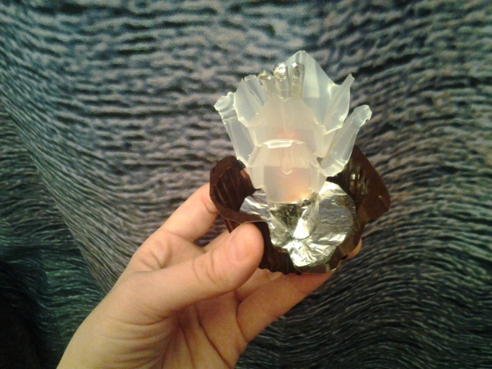
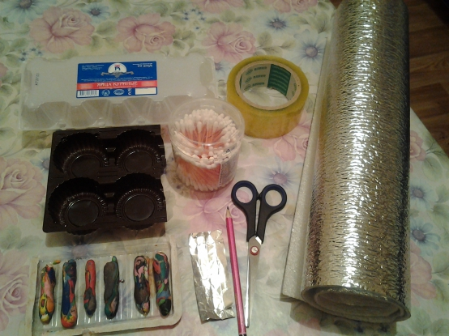
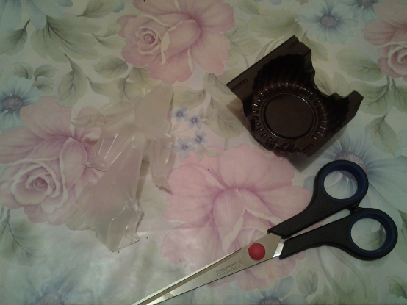
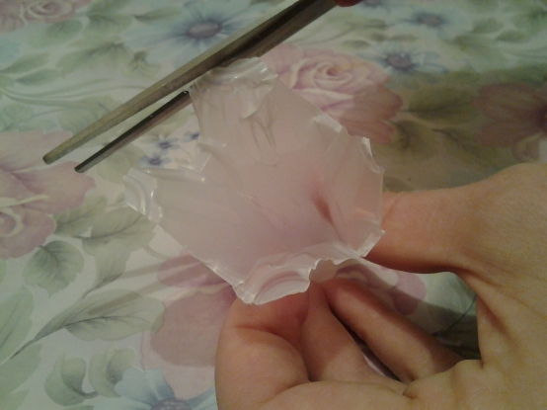
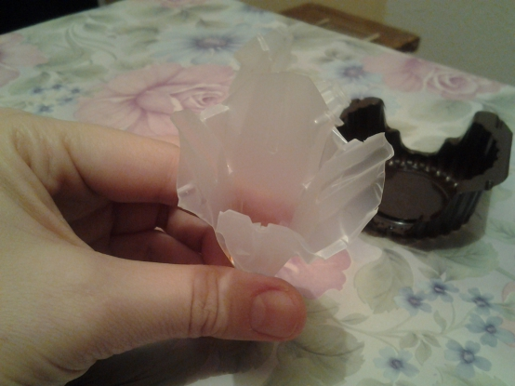
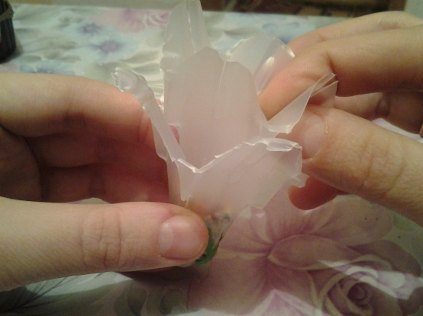
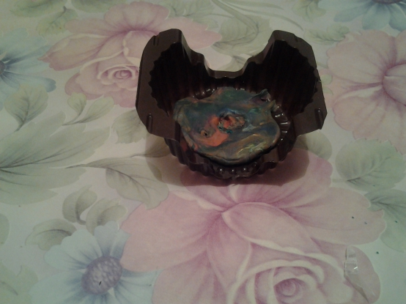
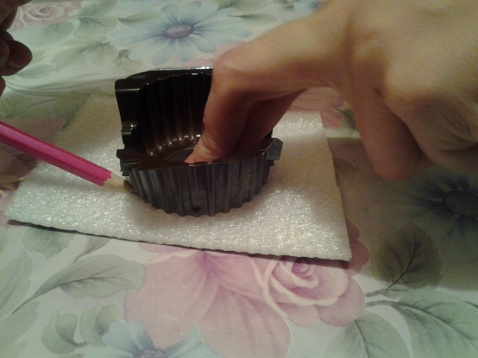
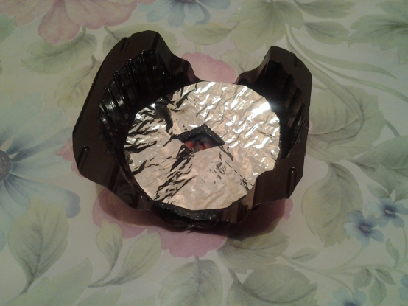
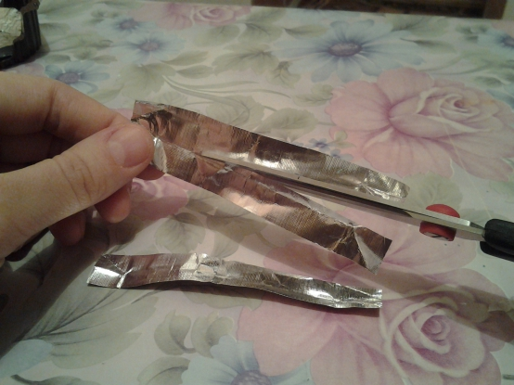
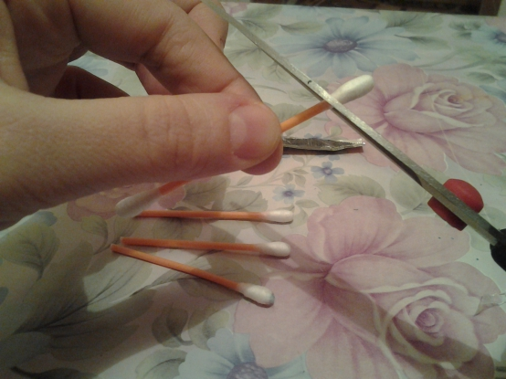
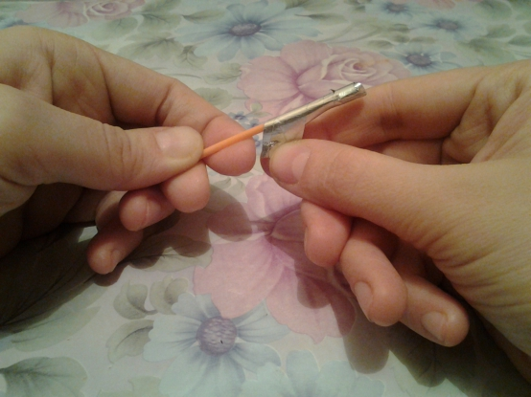
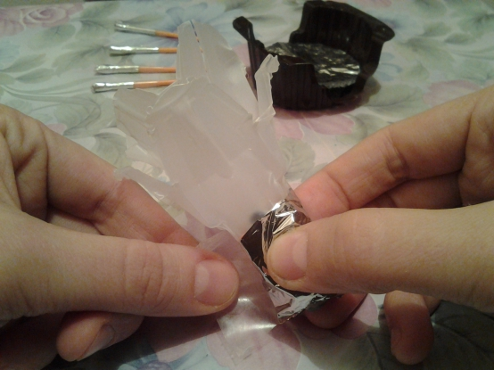
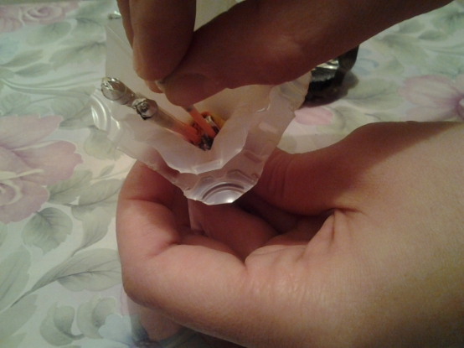
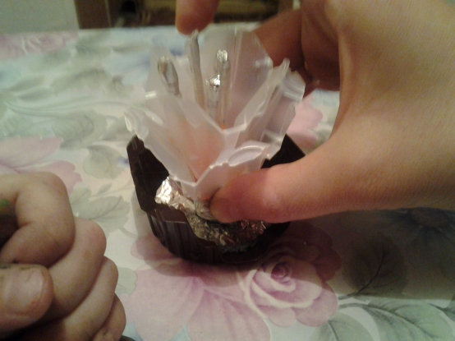
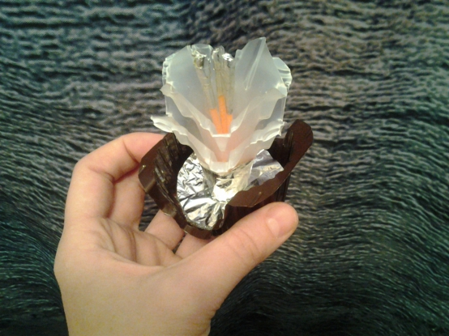
Мастер-класс «Хрустальный цветок для мамы»
Я в отпуске. Но разве можно усидеть спокойно, когда скоро замечательный праздник "День матери" и на любимом сайте так много творческих сюрпризов, в честь такого значительного события. И вот мы решились на поделку: я мастерила, доча помогала фотографировать. Получился ну просто, почти невидимый, прозрачный цветок и я назвала его "хрустальный".
Вот что понадобилось:
1. Прозрачный контейнер из под яиц.
2. Пластиковая форма для хранения печенья.
3. Утеплитель для пола (кусочек).
4. Пластилин.
5. Скотч.
6. Ножницы.
7. Ватные палочки.
8. Карандаш.
9. Фольга от шоколада, конфет.
Итак начнём. Вырезаем одну соту из формы для хранения печенья и две из контейнера из под яиц. Внимание: края одной прозрачной соты делаем более закруглёнными, а второй - меньше и острее.
Помещаем на дно обеих сот пластилин, на одну треть. Вставляем прозрачную соту с более острыми краями в другую соту так, чтобы свободное пространство между лепестков одной находилось на уровне лепестков другой. Можно чуть надрезать острые лепестки внутренней соты для красоты сразу. Откладываем цветок в сторону.
Закругляем края формы для хранения печенья и помещаем внутрь пластилин.
Затем выкладываем соту для печенья на лист утеплителя и обводим карандашом. Складываем пополам, вырезаем небольшое отверстие в серединке и помещаем круглую форму утеплителя внутрь формы для печенья. Это будет вазон для цветка.
Теперь разрезаем фольгу от шоколада или конфеты на полоски.
Берём ватную палочку, отрезаем нижнюю часть, а верх оборачиваем фольгой и закрепляем с помощью скотча. И так четыре раза.
Возвращаемся к нашему цветку. Оборачиваем низ цветка фольгой и закрепляем скотчем (фольгу).
Теперь берём по очереди ватные палочки и вставляем в середину бутона.
Помещаем наш цветок в вазон и хорошенько, но аккуратненько прижимаем. Ураа! Подарок готов!
С праздником тебя, мамочка!

